DOCUMENTO DE REQUISITOS

EMPRESA Quimera HO

Sistema SoftCooks

Lajeado, Agosto de 2015

Histórico de Alterações

Data | Versão | Descrição | Autor
27/10/15 | 4.0 | Alteração nas especificações dos requisitos funcionais. | Lucas/Jonas
12/10/15 | 3.0 | Alterações nos requisitos. | Lucas/Jonas
26/08/15 | 3.0 | Alteração na descrição do negócio, requisitos, objetivo. | Jonas
12/08/15 | 2.0 | Alterações nos requisitos, negócio a ser atendido e objetivo do projeto. | Lucas/Jonas
05/08/15 | 1.0 | Criação do documento de requisitos. | Lucas/Jonas

Equipe de desenvolvimento do projeto:

Nome | Função
Lucas | Análise/Desenvolvimento
Jonas | Análise/Desenvolvimento

SUMÁRIO DO DOCUMENTO

1. INTRODUÇÃO

1.1 Convenções e abreviaturas

1.1.1 Nomenclatura dos requisitos
Identificação dos requisitos: Os requisitos funcionais e não-funcionais serão referenciados no documento sob a nomenclatura 'RF0001' e 'RNF0001', respectivamente. As letras significam Requisito Funcional e Requisito Não-Funcional, e os números representam uma sequência crescente a partir de 1.

1.1.2 Prioridade dos requisitos

Prioridade | Descrição
Alta | O sistema deve atender a este requisito.
Média | O sistema deveria implementar este requisito.
Baixa | O sistema poderia atender a este requisito.

1.1.3 Demais convenções ou padrões do documento

2. DESCRIÇÃO DO NEGÓCIO

Alimentar-se é uma das necessidades básica do ser humano, e para pessoas com um tino empreendedor, a comercialização de lanches, pratos prontos e bebidas, mostra-se uma ótima portunidade de renda. Estabelecimentos como lanchonetes restaurantes encaixam-se neste perfil de negócio. Onde o rápido atendimento dos clientes, ambiente climatizado e egradável, além da qualidade dos produtos oferecidos, é um pré-requisito para o bom desempenho financeiro da empresa e do sucesso perante o público.
Em uma sociedade onde a comodidade e a tecnologia formam uma dupla de sucesso, possibilitar ao cliente, uma forma de realizar pedidos de seus pratos favoritos, sem sair de casa, é um diferencial de peso. O atendimento delivery, adapta-se às necessidades de uma sociedade, que cada vez mais, prioriza a flexibilidade no atendimento, além da boa comida.

3. OBJETIVOS DO SISTEMA

- Controlar entrada de pedidos on-line.
- Disponibilizar variadas formas de pagamento.
- Informar ao cliente o status do seu pedido.
- Gerenciar cardápio digital.
- Gerenciar situação dos pratos.
- Gerenciar estoque de condimentos e bebidas.
- Na falta de determinado ingrediente, os produtos que são constituídos pelo mesmo devem ser retirados do cardápio digital.

4. ATORES

1. Cliente | 6.
2. Funcionário | 7.
3. Sistema | 8.
4. | 9.
5. | 10.

5. REQUISITOS FUNCIONAIS

N° | Descrição do requisito | Prioridade
RF0001 | Manter cadastro de clientes. | Alta
RF0002 | Manter cadastro de funcionários. | Alta
RF0003 | Manter cadastro de cardápios. | Alta
RF0004 | Manter cadastro de pratos. | Alta
RF0005 | Manter cadastro de ingredientes. | Alta
RF0006 | Manter cadastro de condimentos. | Alta
RF0007 | Manter cadastro de temperos. | Alta
RF0008 | Receber pagamentos on-line | Alta
RF0009 | Possibilitar o cancelamento de pedidos. | Baixa
RF0010 | Informar ao usuário a situação do pedido | Média
RF0011 | Manter cadastro de interfaces/telas/processos do sistema. | Média
RF0012 | Oferecer pratos conforme estoque de ingredientes condimentos e temperos. -Inválido | Média
RF0013 | Criar e oferecer promoções. | Média
RF0014 | Receber avaliação do cliente. | Média
RF0015 | Manter cadastro de babidas. | Alta
RF0016 | O sistema deve possuir sistema de gerênciamento de permissões por grupo de usuário.
RF0017 | O sistema deve disponibilizar interface para controlar entrada e saída de pratos e cardápios do sistema.
RF0018 | O sistema deve permitir o cadastro de tempo de cancelamento dos pedidos.
RF0019 | O sistema deve permitir o cadastro de grupo de usuários.
RF0020 | O sistema deve permitir atribuir permissões para grupos de usuário.
RF0021 | O sistema deve permitir atribuir um grupo a um usuário para o controle de permissões.
RF0022 | O sistema deve permitir que um funcionário altere o status de um pedido.
RF0023 | O sistema deve interagir com dispositivo móveis.
RF0024 | O sistema deve disponibilizar uma interface para interação com os pedidos, por parte do funcionário.
RF0025 | O sistema deve possibilitar a realizção de pedidos, por parte do cliente.

5.1 Especificação

RF0001 – Manter cadastro de clientes.
O sistema deve permitir inserir, apagar, editar e listar clientes no sistema, sendo que, a ação de listar clientes esteja restrita a funcionários cadastrados e com as devidas permissões no sistema. Clientes deverão apenas manipular informações referentes a conta em que ele possua acesso com e-mail e senha.
Informações como nome, idade, data de nascimento, cpf, rg, nome da mãe, sexo. telefone. celular, e-mail, endereço, cidade, bairro e senha de acesso estão previstas para este cadastro.

Prioridade | Complexidade | Situação | Versão
Alta | Baixa | Aprovado | 2.0

RF0002 – Manter cadastro de funcionários.
O sistema deve permitir inserir, apagar, editar e listar funcionários no sistema, esta ação esta restrita a funcionários cadastrados com as devidas permissões no sistema, ou seja, clientes não poderão manipular dados de funcionários. Informações como nome, idade, data de nascimento, cpf, rg, nome da mãe, sexo. telefone. celular, e-mail, endereço, cidade, bairro, salário, data de admissão, data de desligamento e senha de acesso estão previstas para este cadastro.

Prioridade | Complexidade | Situação | Versão
Alta | Média | Aprovado | 4.0

RF0003 – Manter cadastro de cardápios.
O sistema deve permitir inserir, apagar, editar e listar cardápios no sistema, esta ação esta restrita a funcionários cadastrados com as devidas permissões no sistema. Informações como descrição do cardápio e uma lista de pratos estão previstas para este cadastro.

Prioridade | Complexidade | Situação | Versão
Alta | Média | Aprovado | 4.0

RF0004 – Manter cadastro de pratos.
O sistema deve permitir inserir, apagar, editar e listar pratos no sistema, esta ação esta restrita a funcionários cadastrados com as devidas permissões no sistema. Informações como descrição do prato, preço, status, tipo, tamanho, lista de temperos, lista de bebidas, lista de ingredientes e lista de condimentos, estão previstas para este cadastro.

Prioridade | Complexidade | Situação | Versão
Alta | Baixa | Aprovado | 4.0

RF0005 – Manter cadastro de ingredientes.
O sistema deve permitir inserir, apagar, editar e listar ingredientes no sistema, esta ação esta restrita a funcionários cadastrados com as devidas permissões no sistema. Apenas a descrição do ingrediente esta prevista para este cadastro.

Prioridade | Complexidade | Situação | Versão
Alta | Baixa | Aprovado | 4.0

RF0006 – Manter cadastro de condimentos.
O sistema deve permitir inserir, apagar, editar e listar condimentos no sistema, esta ação esta restrita a funcionários cadastrados com as devidas permissões no sistema. Apenas a descrição do condimento esta prevista para este cadastro.

Prioridade | Complexidade | Situação | Versão
Alta | Baixa | Aprovado | 4.0

RF0007 – Manter cadastro de temperos.
O sistema deve permitir inserir, apagar, editar e listar temperos no sistema, esta ação esta restrita a funcionários cadastrados com as devidas permissões no sistema. Apenas a descrição do tempero esta prevista para este cadastro.

Prioridade | Complexidade | Situação | Versão
Alta | Baixa | Aprovado | 4.0

RF0008 – Receber pagamento on-line
O sistema deve estar preparado para receber pagamentos on-line. Em tais pagamentos, devem ser aceitos os cartõe de crédito Visa, MasterCard, Diners e American Express. Além de pagamentos vi PayPal.
O gateway de pagamento utilizado será o TrySoft. O sistema deve permitir a configuração do parcelamento via cartão de crédito, setando o número maxímo e mínimo de parcelas.
O sistema também deve implementar de forma transparente a retentativa de pagamentos.

Prioridade | Complexidade | Situação | Versão
Alta | Alta | Aprovado | 3.0

RF0009 – Possibilitar o cancelamento de pedidos.
O sistema deve possibilitar ao usuário o cancelamento de determinado pedido.
Deve existir um botão Cancelar, na tela de pedidos do usuário. Tal botão deve aparecer apenas para pedidos com status Em andamento, e que o tempo de solicitação não tenha ultrapassado um tempo configurado no sistema. Quando um cancelamento é efetivado, um funcionário com devidas permições deve ser notificado. A notificaçõa será feita através da tela de confirmação de pedidos.

Prioridade | Complexidade | Situação | Versão
Média | Média | Aprovado | 3.0

RF0010 – Informar ao usuário a situação do pedido
O status do pedido será alterado quando:
Um pedido é efetuado, um pedido é efetivado por um funcionário, um pedido é dado como pronto pelo funcionário e quando um pedido é dado como entregue, também através de um funcionário. Estas mudançãs de status serão mostradas para o usuário através da interface de pedidos e também do aplicativo para celular.

Prioridade | Complexidade | Situação | Versão
Média | Média | Aprovado | 3.0

RF0011 – Manter cadastro de interfaces/telas/processos do sistema.
O sistema deve permitir inserir, apagar, editar e listar interfaces/telas/processos no sistema, esta ação esta restrita a funcionários cadastrados com as devidas permissões no sistema. Apenas a descrição esta prevista para este cadastro.

Prioridade | Complexidade | Situação | Versão
Média | Média | Aprovado | 3.0

RF0012 – Oferecer pratos conforme estoque de ingredientes condimentos e temperos. - Inválido
Prioridade | Complexidade | Situação | Versão
Média | Alta | Aprovado | 3.0

RF0013 – Criar e oferecer promoções.
O sistema deve possibilitar criar promoções para pratos informados.
A promoção deve receber um prato seu novo preço e opcionalmente um acompanhamento assim como uma data de fim.
As promoções devem receber destaque na tela inicial do site. De ser exibida também sua validade.
O sistema deve retirar a promoção do ar, caso a data atual seja maior ou igual a data cadastrada.

Prioridade | Complexidade | Situação | Versão
Média | Baixa | Aprovado | 3.0

RF0014 – Receber avaliação do cliente.
O sistema deve disponibilizar para o cliente a possibilidade de avaliar cada pedito finalizado.
Tal avaliação será feita através de carinhas felizes, tristes e sérias. Além de um formulário para observações que o usuário queira exteriorizar.

Prioridade | Complexidade | Situação | Versão
Média | Baixa | Aprovado | 3.0

RF0015 – Manter cadastro de bebidas.
O sistema deve permitir inserir, apagar, editar e listar bebidas no sistema, esta ação esta restrita a funcionários cadastrados com as devidas permissões no sistema. Apenas a descrição da bebida esta prevista para este cadastro

Prioridade | Complexidade | Situação | Versão
Alta | Baixa | Aprovado | 4.0

RF0016 – O sistema deve possuir sistema de gerênciamento de permissões por grupo de usuário.
O sistema deve disponibilizar para funcionários com devidas permissões, uma interface para que seja cadastradas permições de inserir, atualizar, apagar, listar, executar e administrar determinadas telas/interfaces/processos do sistema.
Estas configurções devem estar vinculadas a um grupo de usuários.
Prioridade | Complexidade | Situação | Versão
Alta | Alta | Aprovado | 4.0

RF0017 – O sistema deve disponibilizar interface para controlar entrada e saída de pratos e cardápios do sistema.
O sistema deve disponibilizar para funcionários com devidas permissões, uma interface para controlar entrada e saída de pratos e cardápios do sistema. Nesta tela deve ser possível escolher quais pratos e ou cardápios serão mostrados para o usuário no site.
Prioridade | Complexidade | Situação | Versão
Média | Média | Aprovado | 4.0

RF0018 – O sistema deve permitir o cadastro de tempo de cancelamento dos pedidos.
O sistema deve permitir inserir, editar e listar o tempo de cancelamento, esta ação esta restrita a funcionários cadastrados com as devidas permissões no sistema. Apenas o tempo de cancelamento esta previsto para este cadastro

Prioridade | Complexidade | Situação | Versão
Média | Baixa | Aprovado | 4.0

RF0019 – O sistema deve permitir o cadastro de grupo de usuários.
O sistema deve permitir inserir, editar e listar grupos de usuário, esta ação esta restrita a funcionários cadastrados com as devidas permissões no sistema. Apenas a descrição do grupo de usuário esta previsto para este cadastro.

Prioridade | Complexidade | Situação | Versão
Média | Baixa | Aprovado | 4.0

RF0020 – O sistema deve permitir atribuir permissões para grupos de usuário..
O sistema deve permitir a atribuição de permissões a grupos de usuário, esta ação esta restrita a funcionários cadastrados com as devidas permissões no sistema. Para utilizar esta funcionalidade, o funcionário deve selecionar um grupo, para depois, escolher quais permições estarão atribuidas a determinadas telas/interfaces/processos.

Prioridade | Complexidade | Situação | Versão
Alta | Alta | Aprovado | 4.0

RF0021 – O sistema deve permitir atribuir um grupo a um usuário para o controle de permissões.
O sistema deve permitir a atribuição de usuários a um ou mais grupos, esta ação esta restrita a funcionários cadastrados com as devidas permissões no sistema. Para utilizar esta funcionalidade, o funcionário deve selecionar um usuário, para depois, escolher com quais grupos este estará vinculado.

Prioridade | Complexidade | Situação | Versão
Média | Alta | Aprovado | 4.0

RF0022 – O sistema deve permitir que um funcionário altere o status de um pedido.
O sistema deve permitir através da interface de interação do funcionário, alterar o status de determinado pedido. Tal alteração, deve seguir as seguintes regras.
Caso o status esteja Em Andamento, ele só poderá passar para o status Na Cozinha ou Fechado.
Caso o status esteja Na Cozinha, ele só poderá passar para o status A Caminho ou Fechado.
Caso o status esteja A Caminho, ele só poderá passar para o status Fechado.
O status Cancelado será atribuído apenas pelo cliente.
Prioridade | Complexidade | Situação | Versão
Média | Alta | Aprovado | 4.0

RF0023 – O sistema deve interagir com dispositivo móveis.
O sistema deve interagir com dispositivos móveis. A cada troca de status, o sistema deve interagir com um app. Avisando o usuário vinculado ao pedido, sobre a troca ocorrida.

Prioridade | Complexidade | Situação | Versão
Média | Alta | Em aprovação | 4.0

RF0024 – O sistema deve disponibilizar uma interface para interação com os pedidos, por parte do funcionário.
O sistemas deve disponobilizar para funcionários com as devidas permissões, uma interface de inreração e extração de relatórios sobre padidos e clientes.
Esta interface inicialmente deve possibilitar:
1 - Alteração de status de pedidos.
2 - Relatórios sobre pratos mais vendidos.
3 - Informações sobre cancelamento de pedidos.
3.1 - Quem cancelou.
3.2 - Motivo do cancelamento.
3.3 - Prato cancelado.
4 - Mediação de mansagens e avaliações de clientes.
5 - Acesso rápido para inserir/remover/alterar promoções.

Prioridade | Complexidade | Situação | Versão
Alta | Alta | Aprovado | 4.0

RF0025 – O sistema deve possibilitar a realização de pedidos, por parte do cliente.
O sistemas deve disponibilizar para clientes devidamente cadastrados e logados no sistema, uma interface realização de pedidos.
Para tal o cliente deve realizar sua escolha em um ambiente acessível ao público em geral.
Tal escolha poderá ser de um ou mais partos disponibilizados para tal.
Após efetivada a ecolha dos pratos o cliente deve efetuar um pedido, clicando em um botão bem destacado na aplicação, com valor FAZER PEDIDO.
Caso o cliente não esteja logado no sistema, ele deve ser direcionado para a tela de login de clientes.
Caso o sistema não encontre seu dados cadastrais, o sistema deve direcionar o futuro cliente para uma tela de cadastro.
Após realizado o cadastro com sucesso, o cliente deve ser redirecionado para a tela de pagamento de pedidos. Nesta tela devem ser listados todos os pratos escolhidos anteriormente pelo cliente, assim como, seus respectivos preços.
O cliente deve informar uma forma de pagamento. E efetivar o pedido.
O cliente deve ser informado sobre a situação do pedido logo após o término do processo de pagamento.
Caso o pagamento tenha sido efetuado com sucesso, o sistema redireciona o cliente para a tela Meus Pedidos. Nesta tela ele verifica o status da cada pedido efetuado, além de fazer sua avaliação e deixar seu comentário.
Caso o pagamento não tenha sido autorizado, o sistema deve oferecer outra sugestões de pagamento para o cliente.
Prioridade | Complexidade | Situação | Versão
Alta | Alta | Aprovado | 4.0

6. REQUISITOS NÃO FUNCIONAIS

N° | Descrição do requisito | Prioridade
FNF001 | O sistema deve estar acessível via dispositivos móveis. | Alta
FNF002 | O sistema deve ter um tempo de resposta inferior a 5 segundos. | Alta
FNF003 | O sistema deve obedecer as regras do e-commerce brasileiro. | Alta
FNF004 | O sistema deve manter alta disponibilidade - Inválido | Alta
FNF005 | O sistema deve respeitar a privacidade dos dados contidos em sua base. | Alta
FNF006 | O sistema deve ser desenvolvido sobre o SGDB MySql. | Média
FNF007 | O sistema deve ser desenvolvido utilizando a linguagem PHP. | Média
FNF008 | Dever ser utilizado o padrão de arquitetura MVC. | Alta
FNF009 | Deve ser utilizado o framework de ORM Doctrine | Média
FNF010 | O sistema deve ser desenvolvido utilizando Orientação a objetos. | Alta

6.1 Especificação

RNF0001 – O sistema deve estar acessível via dispositivos móveis.
O sistema deve possuir um layout responsivo, tornando a experiência do usuário agradável e dinâmica também em dispositivos móveis.O layout não deve sr adaptativo e sim responsivo. As funções de pedido e cadastro devem obrigatoriamente devem estar acessíveis.

Prioridade | Complexidade | Situação | Versão
Alta | Alta | Aprovado | 3.0
RNF0002 – O sistema deve ter um tempo de resposta inferior a 5 segundos.
Cada requisição feita pole usuário ou funcionário, não devem ultrapassar 5 segundos.
Salvo processos que dependam de treceiros. Ex.: Pagamento on line.

Prioridade | Complexidade | Situação | Versão
Alta | Alta | Aprovado | 3.0

RNF0003 – O sistema deve obedecer as regras do e-commerce brasileiro.
Informações em:
http://www.planalto.gov.br/ccivil_03/_ato2011-2014/2013/decreto/d7962.htm
http://www.sebrae.com.br/sites/PortalSebrae/bis/Aspectos-legais-do-e%E2%80%93commerce

Prioridade | Complexidade | Situação | Versão
Alta | Alta | Aprovado | 3.0

RNF0004 – O sistema deve manter alta disponibilidade. -Inválido
Este requisito não pode ser garantido pelo sistema.

Prioridade | Complexidade | Situação | Versão
Alta | Alta | Aprovado | 3.0

RNF0005 – O sistema deve respeitar a privacidade dos dados contidos em sua base.
O sistema deve implementar métodos de criptografia e contenção de vazamento de informação.
O sistema deve utilizar um sistema de criptografia assimétrico denominado Blowfish.

Prioridade | Complexidade | Situação | Versão
Alta | Alta | Aprovado | 3.0

RNF0006 – O sistema deve ser desenvolvido sobre o SGDB MySql.
O banco de dados MySQL é um sistema de gerenciamento (SGBD) que usa a Linguagem de Consulta Estruturada (SQL – Structured Query Language) como interface. A flexibilidade, versatilidade e a facilidade encontrada em seu uso fizeram do MySQL um dos bancos de dados preferidos. Usado por algo em torno de dez milhões de instalações no mundo todo. O MySQL é usado pela NASA; pela Friendster; pelo Bradesco; pela Nokia; pela HP; pela Sony; pela Lufthansa e por diversas outras corporações das mais variadas pátrias e pessoas físicas de várias cidadanias.

Prioridade | Complexidade | Situação | Versão
Média | Baixa | Aprovado | 3.0

RNF0007 – O sistema deve ser desenvolvido utilizando a linguagem PHP.
PHP (um acrônimo recursivo para "PHP: Hypertext Preprocessor", originalmente Personal Home Page) é uma linguagem interpretadalivre, usada originalmente apenas para o desenvolvimento de aplicações presentes e atuantes no lado do servidor, capazes de gerar conteúdo dinâmico na World Wide Web.^{[2]} Figura entre as primeiras linguagens passíveis de inserção em documentos HTML, dispensando em muitos casos o uso de arquivos externos para eventuais processamentos de dados. O código é interpretado no lado do servidor pelo módulo PHP, que também gera a página web a ser visualizada no lado do cliente.

Prioridade | Complexidade | Situação | Versão
Média | Baixa | Aprovado | 3.0

RNF0008 – Dever ser utilizado o padrão de arquitetura MVC.
Model-view-controller (MVC), em português modelo-visão-controlador, é um padrão de arquitetura de software (design pattern) que separa a representação da informação da interação do usuário com ele. O modelo (model) consiste nos dados da aplicação, regras de negócios, lógica e funções. Uma visão (view) pode ser qualquer saída de representação dos dados, como uma tabela ou um diagrama. É possível ter várias visões do mesmo dado, como um gráfico de barras para gerenciamento e uma visão tabular para contadores. Ocontrolador (controller) faz a mediação da entrada, convertendo-a em comandos para o modelo ou visão. As ideias centrais por trás do MVC são a reusabilidade de código e separação de conceitos.

Prioridade | Complexidade | Situação | Versão
Média | Baixa | Aprovado | 3.0

RNF0009 – Deve ser utilizado o framework de ORM Doctrine
O Doctrine é um mapeador objeto-relacional (ORM) que provê um meio transparente de persistir objetos PHP em bases de dados relacionais. A implementação de Doctrine está construída sobre uma camada de abstração de banco de dados.
ORM (Object-relational mapping) é uma camada intermediária entre um banco de dados relacional e objetos. De um lado, temos as tabelas e seus relacionamentos, de outro os objetos de uma linguagem OO.

Prioridade | Complexidade | Situação | Versão
Média | Baixa | Aprovado | 3.0

RNF0010 – O sistema deve ser desenvolvido utilizando Orientação a objetos.
A orientação a objetos é um modelo de análise, projeto e programação de sistemas de software baseado na composição e interação entre diversas unidades de software chamadas de objetos.

Prioridade | Complexidade | Situação | Versão
Alta | Média | Aprovado | 3.0

7. DIAGRAMA DE CASOS DE USO

8. MODELO DO BANCO DE DADOS

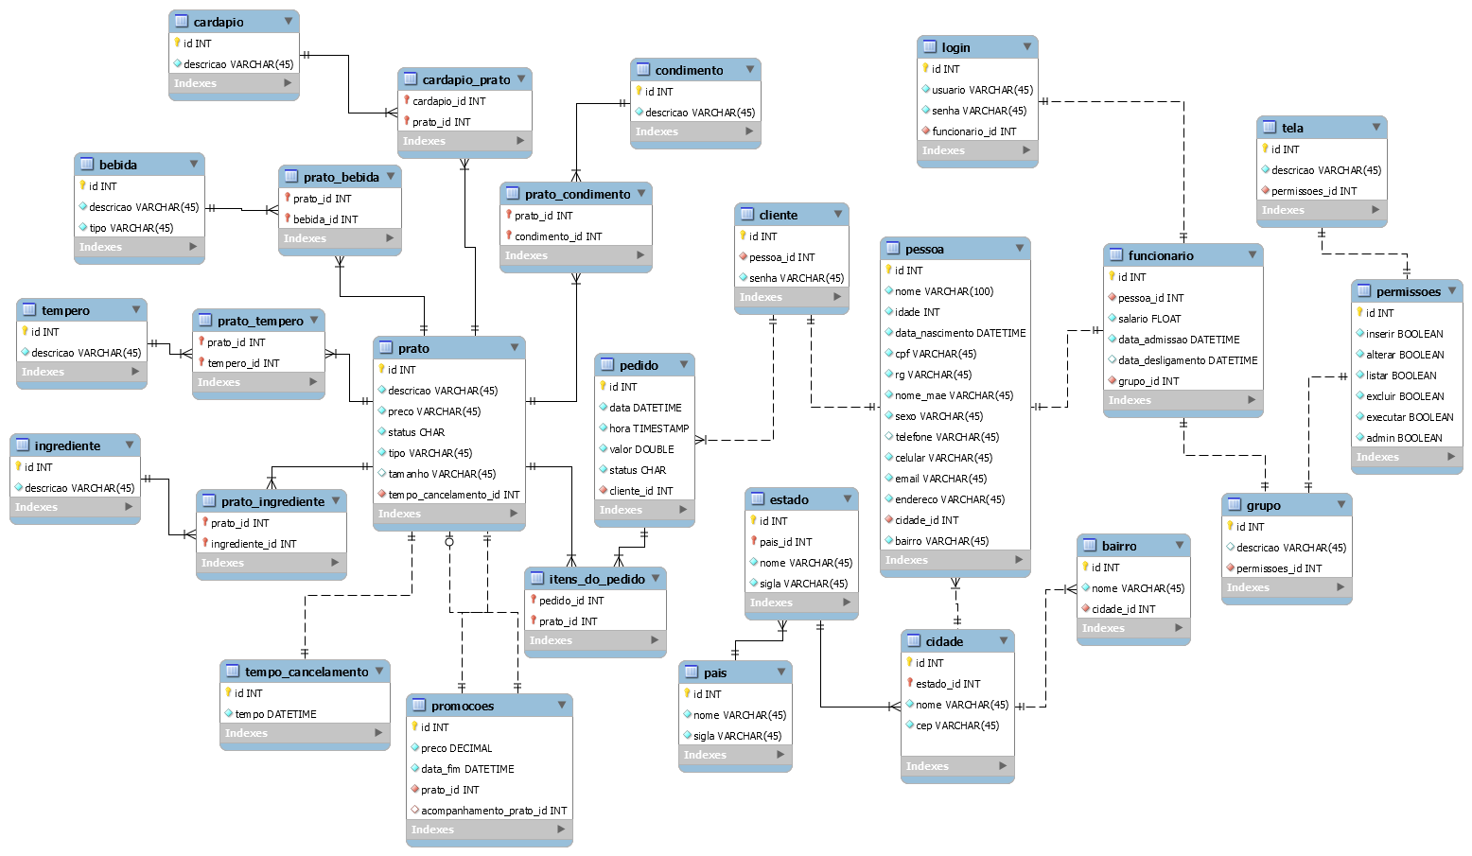

9. TELAS DO SISTEMA

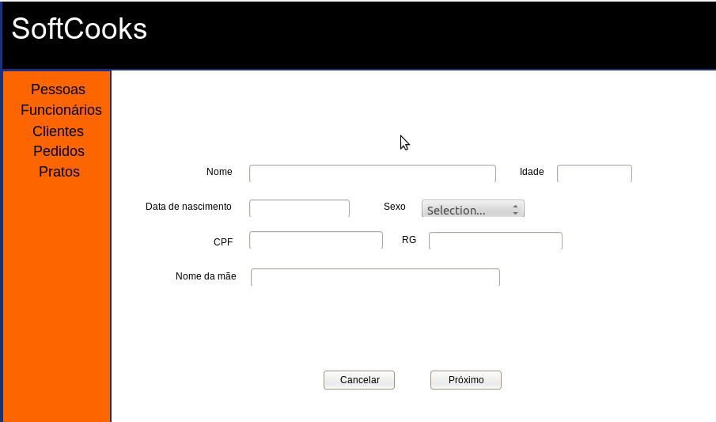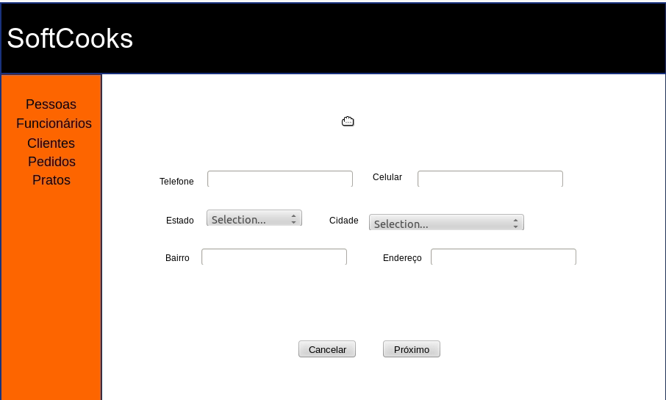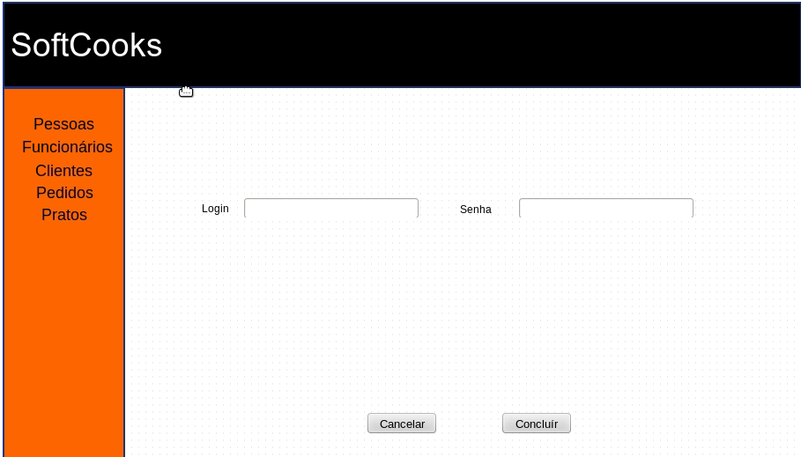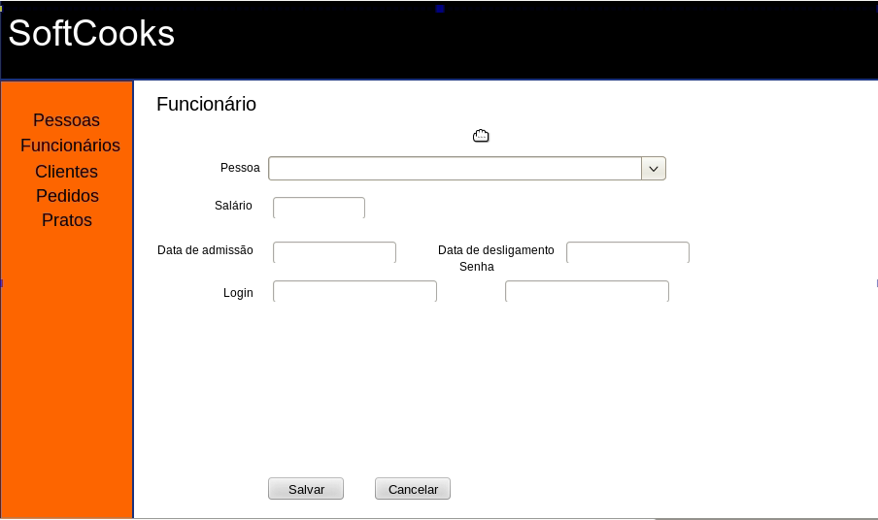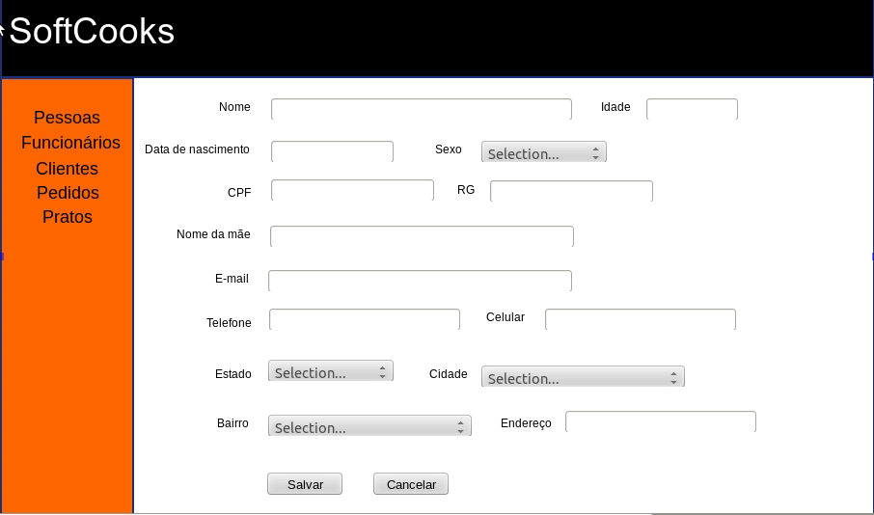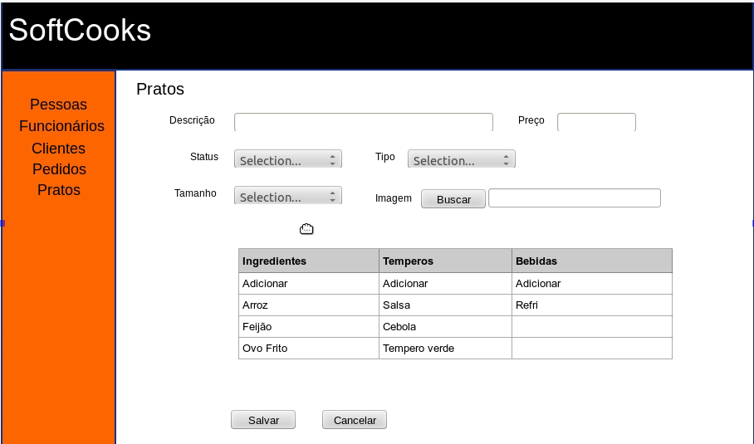

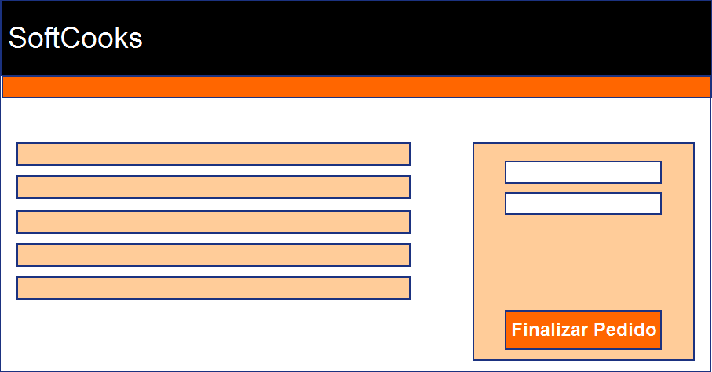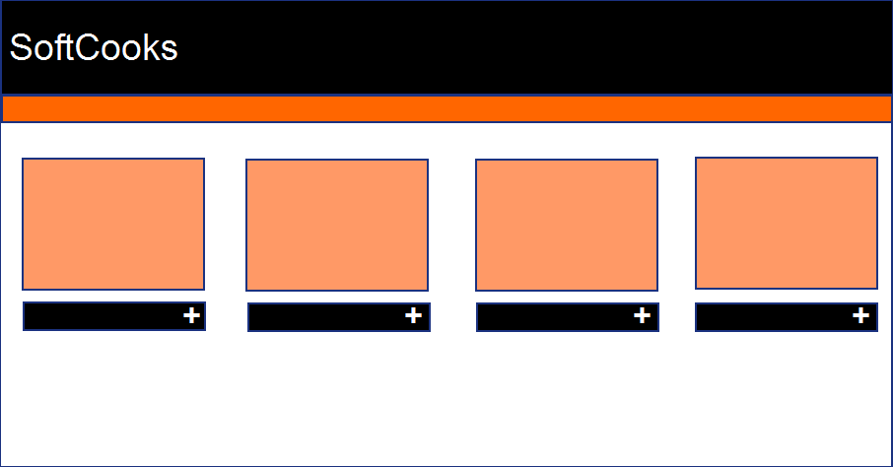

10. CRONOGRAMA

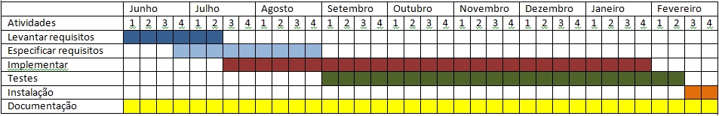

11. CUSTO E ORÇAMENTO

Valores por atribuição
Atribuição | Valores por hora | Semanas trabalhadas
Programador | 10,00 | 26
Analista | 10,00 | 15
Testes/Instalação/Documentaçã | 10,00 | 60

Custo semanal de cada atribuição
Atribuição | Horas por semana | Semanas trabalhadas | Custo
Programador | 44 | 26 | 11.440
Analista | 44 | 15 | 6.600
Testes/Instalação/Documentaçã | 44 | 60 | 26.400
Custo total do projeto |  |  | 44,440

Orçamento
Custo do Projeto | Percentual de lucro | Lucro | Valor a reber
44,400 | 30% | 13,320 | 57,720

